

TRADING DE ACTIVOS DIGITALES

BEATRIZ ADRIANA PEREZ OROZCO

PROFESOR ELIECER

UNIDADES TECNOLOGICAS DE SANTANDER
INGENIERIA DE SISTEMAS
PATRONES DE SOFTWARE
BUCARAMANGA
2026-2
¿Qué es el trading de activos digitales?
El trading de activos digitales es una actividad que consiste en comprar y vender diferentes tipos de activos que se encuentran de forma digital, principalmente criptomonedas, tokens y NFT. Estas operaciones se realizan teniendo en cuenta que el precio de estos activos puede subir o bajar constantemente. Por esta razón, las personas que realizan trading buscan aprovechar estos cambios de precio para obtener una posible ganancia.
Para realizar estas operaciones normalmente se utilizan plataformas digitales que permiten consultar el precio de los activos, realizar compras y ventas y llevar un registro de las operaciones realizadas. También existen diferentes tipos de órdenes que permiten establecer condiciones para realizar una operación. Por ejemplo, una orden de mercado permite realizar una compra o venta al precio disponible en ese momento, mientras que una orden límite permite establecer un precio específico al cual se desea realizar la operación. También existe el stop-loss, que puede utilizarse como una herramienta para limitar posibles pérdidas.
En nuestro caso, el proyecto consiste en desarrollar una simulación de una plataforma de trading de activos digitales. Esto significa que no se utilizará dinero real ni se realizarán transacciones reales. En su lugar, el sistema contará con un saldo ficticio que permitirá al usuario realizar operaciones simuladas y observar cómo cambiaría el valor de sus activos de acuerdo con los precios establecidos en la plataforma.
La plataforma permitirá al usuario registrarse, consultar los diferentes activos disponibles, realizar operaciones de compra y venta, utilizar diferentes tipos de órdenes y visualizar los activos que tiene dentro de su cartera. También podrá consultar el historial de las operaciones realizadas y observar cómo estas afectan el valor de su cartera.
El propósito de realizar esta simulación es comprender de una manera práctica cómo funciona una plataforma de trading y cómo se pueden administrar diferentes activos digitales dentro de un mismo sistema. De esta manera, el proyecto permitirá representar las principales funciones de una plataforma real, pero dentro de un entorno controlado y educativo, sin involucrar dinero real.

Objetivo general
Desarrollar una simulación de una plataforma de trading de activos digitales que permita a los usuarios realizar operaciones ficticias de compra y venta de criptomonedas, tokens y NFT, utilizando diferentes tipos de órdenes y herramientas para la gestión de sus carteras y el control de los posibles riesgos.

Objetivos específicos

1. Diseñar e implementar un sistema simulado de compra y venta de activos digitales que permita realizar operaciones ficticias mediante diferentes tipos de órdenes, como órdenes de mercado, órdenes límite y órdenes stop-loss.

2. Desarrollar un módulo de gestión de cartera que permita al usuario visualizar los activos digitales que posee, consultar el historial de sus operaciones y observar los cambios en el valor de su cartera a partir de las operaciones realizadas.

Patrón singleton
En mi simulador de Trading necesito una base de datos SQLite para almacenar información de los usuarios y posteriormente las operaciones.
El problema es que no sería conveniente crear una nueva conexión a la base de datos cada vez que una funcionalidad necesite acceder a ella.
Por eso implementé el patrón Singleton, que permite controlar la creación de una única instancia de la clase encargada de administrar la conexión.
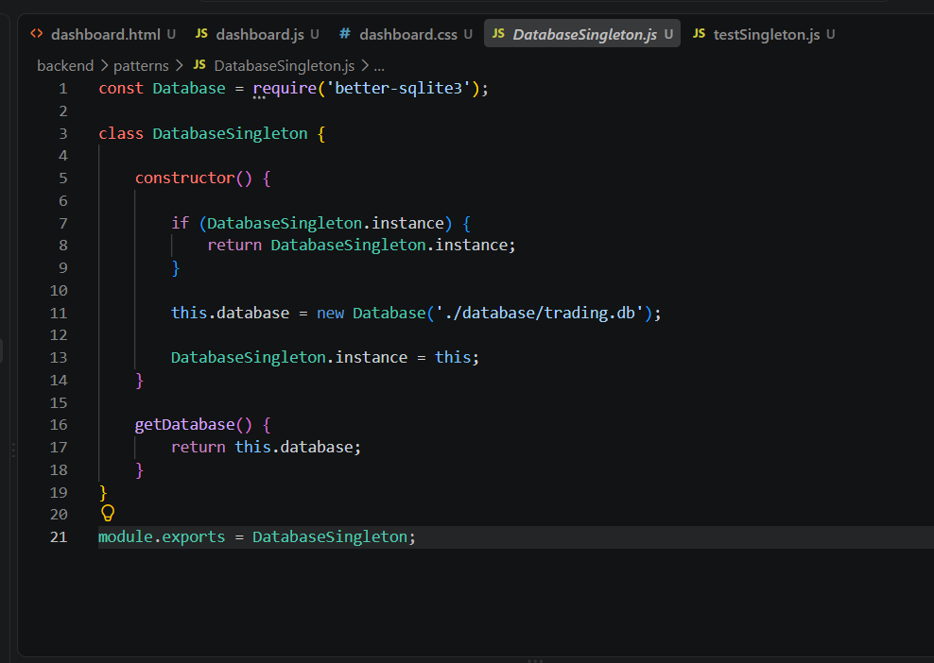

En el proyecto se implementó el patrón Singleton mediante la clase DatabaseSingleton. Su objetivo es controlar la creación de la conexión con la base de datos SQLite para que exista una única instancia durante la ejecución del sistema.
La clase utiliza la librería better-sqlite3 para establecer la conexión con el archivo trading.db. Cuando se solicita una instancia de DatabaseSingleton, el constructor primero comprueba si ya existe una instancia almacenada. Si existe, devuelve esa misma instancia en lugar de crear una nueva.
Si todavía no existe una instancia, se crea la conexión con la base de datos y se almacena la instancia para que pueda ser reutilizada posteriormente.
El método getDatabase() permite que las diferentes partes del backend puedan obtener la conexión a la base de datos sin necesidad de crear una nueva conexión.
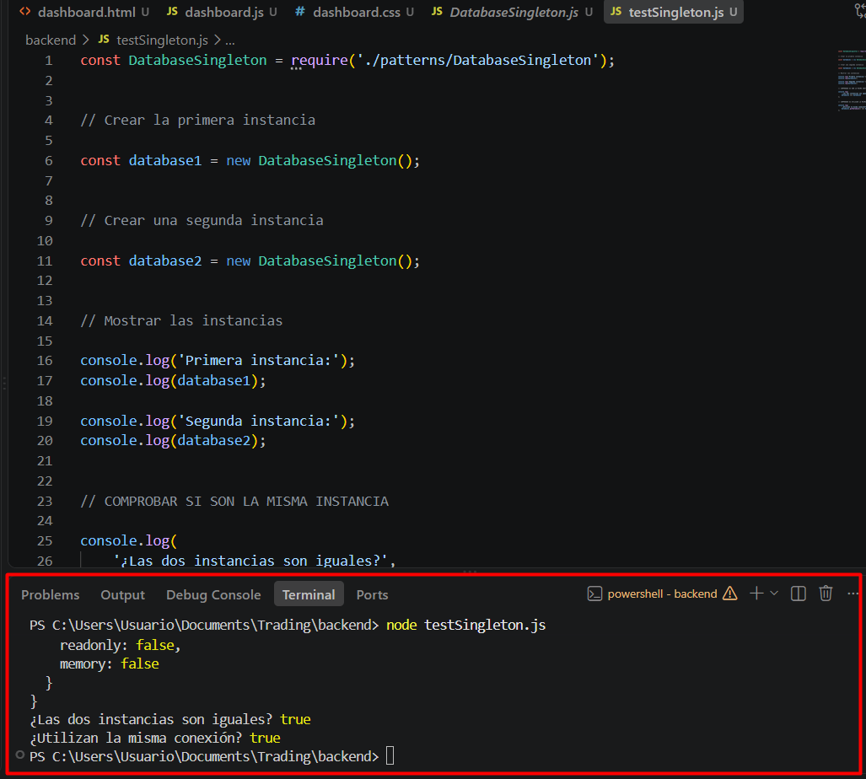

Para comprobar que el patrón Singleton funciona correctamente, realicé una prueba creando dos instancias de la clase encargada de gestionar la conexión con la base de datos. Aunque se solicitan dos instancias, el patrón Singleton está diseñado para que solamente exista una instancia y que las solicitudes posteriores reutilicen la misma.
Después de crear las dos instancias, realicé una comparación entre ellas. El resultado fue true, lo que significa que ambas corresponden a la misma instancia y que no se crearon dos objetos diferentes."
También comprobé que las dos instancias utilizan la misma conexión con la base de datos SQLite. El resultado nuevamente fue true.
Por lo tanto, esta prueba demuestra que el patrón Singleton está funcionando correctamente en mi simulador de Trading, ya que mantiene una única instancia y una única conexión a la base de datos

